CHI SIAMO

La LEGA CONTRO I TUMORI

Sezione Provinciale di Modena – ONLUS

È una Associazione di Volontariato, sorta nel 1922, iscritta ai Registri Regionale, Provinciale e Comunale del Volontariato
Presidente: Sig. Claudio Dugoni
Vice – Presidente: Dott. Gabriele Luppi

ASSISTENZA DOMICILIARE
e CURE PALLIATIVE

Assistenza Oncologica Domiciliare
con Servizio di Guardia Medica festiva e notturna
in collaborazione con i Medici di Famiglia per pazienti già inseriti nel programma di assistenza domiciliare integrata ad alta intensità;

Supporto psicologico per pazienti, famiglie ed operatori sanitari;

Servizio di volontariato a supporto di pazienti e famiglie presso il Centro Oncologico Modenese;

Formazione ed aggiornamento del personale sanitario nel campo delle cure palliative;

Informazione alla popolazione sul ruolo e sui principi delle cure palliative.

EDUCAZIONE SANITARIA
E PREVENZIONE

Incontri educativo – informativi nelle scuole;

Incontri informativi nel luoghi di lavoro;

COSA FACCIAMO
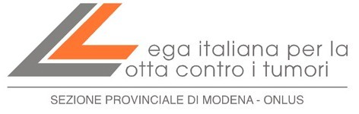

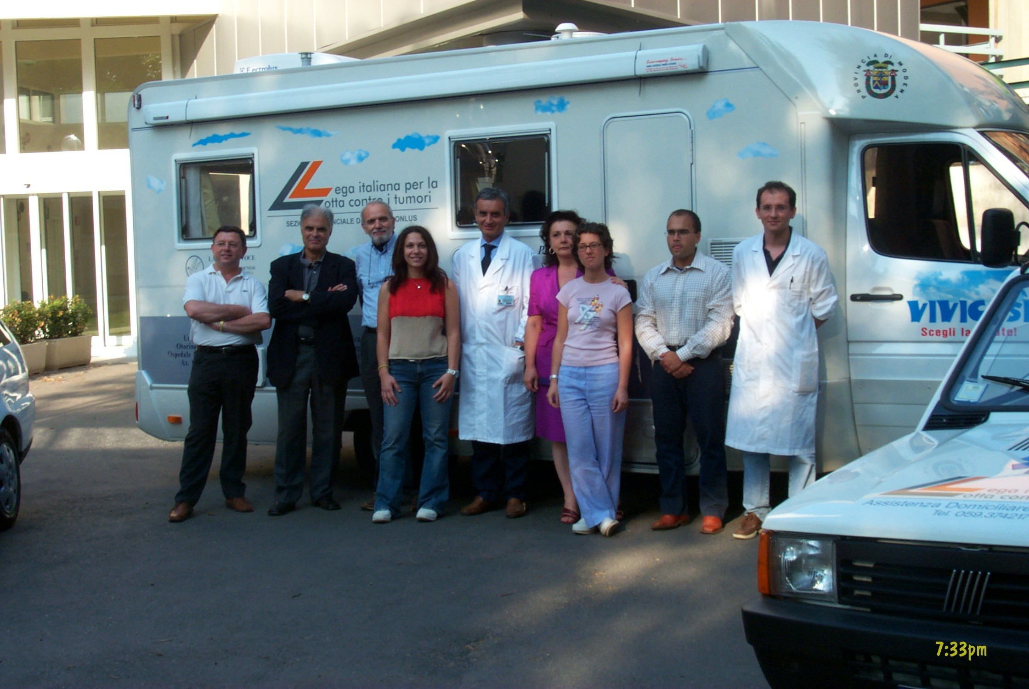
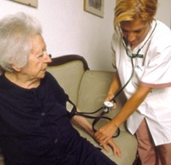
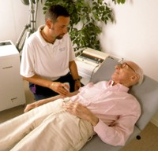

Corsi per la disassuefazione dal fumo di tabacco;

Progetto CAMPER “VIVICOSI’ – Scegli la Salute”;

Promozione, partecipazione e animazione di
campagne di sensibilizzazione;

Sostegno a programmi di ricerca:

Supporto a centri di riabilitazione psico – fisica.

SEDE E SEGRETERIA:

Policlinico – Ingresso 2 piano terra
Tel/fax 059/374217 – e-mail legatumori @ infinito.it

PER DONAZIONI:

UNICREDIT BANCA
C/C 3176267 (Conto Assistenza Domiciliare)
ABI 02008 CAB 12932

C/C POSTALE 11112414
SEDE
